МИНИСТЕРСТВО ОБРАЗОВАНИЯ РЕСПУБЛИКИ БЕЛАРУСЬ

Учреждение образования «БЕЛОРУССКИЙ ГОСУДАРСТВЕННЫЙ

ТЕХНОЛОГИЧЕСКИЙ УНИВЕРСИТЕТ»

Факультет Информационных технологий

Кафедра Информационные системы и технологии

Специальность 1–40 01 01 Программное обеспечение информационных технологий

**ПОЯСНИТЕЛЬНАЯ ЗАПИСКА**

**К КУРСОВОЙ РАБОТЕ НА ТЕМУ:**

«Реализация базы данных магазина музыкальных инструментов с применением технологии полнотекстового поиска в БД»

Выполнил студент Пшенко А.Ф.

(Ф.И.О.)

Руководитель работы асс. Нистюк Ольга Александровна

(учен. степень, звание, должность, Ф.И.О., подпись)

И.о. зав. кафедрой ст. преп. Блинова Е.А.

(учен. степень, звание, должность, Ф.И.О., подпись)

Курсовая работа защищена с оценкой

Минск 2023

**Содержание**

Введение 3

1 Постановка задачи 4

1.1 Обзор аналогичных решений 4

1.2 Спецификация требований 4

2 Проектирование базы данных 6

3 Разработка объектов базы данных 9

3.1 Разработка таблиц 9

3.2 Разработка хранимых процедур 9

3.3 Создание пользователей 9

4 Описание процедур импорта и экспорта 11

5 Тестирование производительности 12

6 Описание технологии и её применения в базе данных 15

7 Руководство пользователя 17

Заключение 18

Список используемых источников 19

Приложение А 20

Приложение Б **Ошибка! Закладка не определена.**

Приложение В 30

Приложение Г 32

Введение

В современном мире люди на регулярной основе посещают различные магазины, поэтому приложения для магазинов стали очень актуальными и востребованными, поскольку позволяют пользователям удобно и быстро выбирать, заказывать и оплачивать товары, не выходя из дома.

Целью курсового проектирования является разработка базы данных для магазина музыкальных инструментов.

В базе данных разграничены возможности администратора и пользователя.

Пользователь может выполнять поиск по инструментам, резервировать инструменты, оставлять и просматривать отзывы, просматривать все инструменты и популярные инструменты.

Администратор имеет все возможности клиента, а также может управлять инструментами: добавлять, изменять и удалять инструменты, производить анализ продукции: просматривать количество проданных инструментов по периодам и информацию о них.

В ходе выполнения курсового проектирования будут решены следующие задачи:

– анализ литературы по теме работы;

– изучение требований и определение вариантов использования;

– анализ и проектирование модели базы данных и ограничений целостности;

– создание необходимых объектов;

– реализация импорта и экспорта данных;

– описание используемой технологии;

– тестирование производительности;

– создание руководства пользователя.

Целями базы данных являются хранение, организация и обеспечение безопасности данных, а задачами являются структуризация данных в таблицы и использование индексов для ускоренного доступа к данным.

1 Постановка задачи

1.1 Обзор аналогичных решений

На сегодняшний день существует большое количество интернет-магазинов по продаже музыкальных инструментов.

В качестве первого аналога был рассмотрен «Musicmarket.by». Он позволяет выполнять поиск по инструментам, просматривать каталог, выполнять фильтрацию и сортировку по критериям, резервировать инструмент, оставлять отзывы, а также сравнивать инструменты между собой. Клиент может взаимодействовать с сайтом как в режиме гостя, так и авторизованного пользователя.

В качестве второго аналогичного решения был рассмотрен интернет-магазин «Popmusic.ru». Функционал схож с «Musicmarket.by»: присутствует возможность выполнить поиск и фильтрацию по определенным критериям, добавить и удалить товар из корзины, перейти на страницу с описанием конкретного товара, прочитать отзывы, а также оставить свой. К минусам можно отнести отсутствие возможности сравнения товаров и недостаточно функциональную фильтрацию по критериям.

«Piano.by» – еще один известный интернет-магазин музыкальных инструментов. Присутствует возможность зарегистрироваться/авторизоваться или взаимодействовать с сайтом в режиме гостя, выполнить поиск по каталогу и фильтрацию, добавление и удаление товара из корзины, а также сравнение нескольких товаров по определенным критериям. Пользователь может оформить заказ, просмотреть отзывы к товарам и оставить свои.

1.2 Спецификация требований

База данных должна быть реализована в СУБД Oracle. Подключение к базе данных должно осуществляться при помощи обычного пользователя и администратора. Доступ к данным должен осуществляться через хранимые процедуры, права на выполнение которых должны быть выданы нужным пользователям.

Должен быть реализован импорт данных из JSON-файлов, экспорт данных в формат JSON. Необходимо протестировать производительность базы данных на таблице, содержащей не менее 100 000 строк, и внести изменения в структуру в случае необходимости. Необходимо проанализировать планы запросов к таблице.

Необходимо использовать технологию полнотекстового поиска.

Обычному пользователю должна быть доступна возможность выполнять поиск по инструментам, резервировать инструменты, оставлять и просматривать отзывы, просматривать все инструменты и популярные инструменты.

Администратору должна быть доступна возможность использовать любые процедуры для работы с базой данных, в том числе добавление, удаление и изменение инструментов.

Диаграмма вариантов использования представлена на рисунке 1.1.

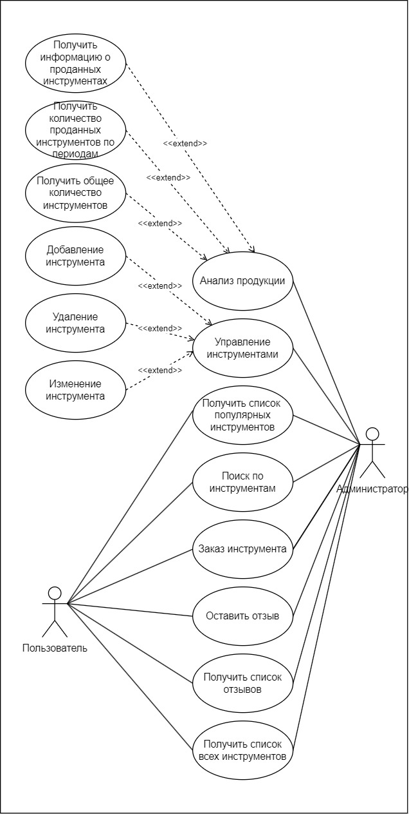

Рисунок 1.1 – Диаграмма вариантов использования базы данных

На диаграмме вариантов использования применяются два типа основных сущностей: варианты использования и группы пользователей. Каждый вариант использования обозначает набор действий, который может быть использован актёром для взаимодействии с системой.

2 Проектирование базы данных

Логическая схема базы данных представлена на рисунке 2.1.

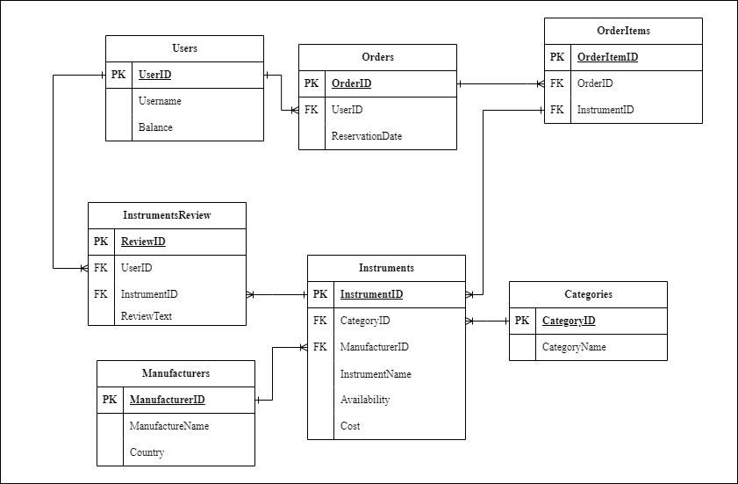

Рисунок 2.1 – Логическая схема базы данных

База данных содержит семь таблиц, хранящих информацию о пользователях, инструментах, производителях, заказах, отзывах и категориях инструментов. Листинг создания таблиц представлен в приложении А.

Таблица Users хранит информацию о пользователях. Описание её столбцов представлено в таблице 2.1.

Таблица 2.1 – Описание таблицы Users

|  |  |  |
| --- | --- | --- |
| Название столбца | Тип данных | Описание |
| userid | int | идентификатор пользователя, первичный ключ |
| username | nvarchar2(50) | имя пользователя |
| balance | number(10, 2) | баланс пользователя |

Таблица Orders хранит информацию о заказах пользователей. Описание её столбцов представлено в таблице 2.2.

Таблица 2.2 – Описание таблицы Orders

|  |  |  |
| --- | --- | --- |
| Название столбца | Тип данных | Описание |
| orderid | int | идентификатор заказа, первичный ключ |
| userid | nvarchar2(50) | идентификатор пользователя, внешний ключ |
| reservationdate | date | дата заказа |

Таблица OrderItems содержит информацию о конкретных элементах, которые были заказаны. Описание ее столбцов представлено в таблице 2.3.

Таблица 2.3 – Описание таблицы OrderItems

|  |  |  |
| --- | --- | --- |
| Название столбца | Тип данных | Описание |
| orderitemid | int | идентификатор элемента заказа, первичный ключ |
| orderid | int | идентификатор заказа, внешний ключ |
| instrumentid | int | идентификатор инструмента, внешний ключ |

Таблица InstrumentsReview содержит информацию об отзывах. Описание ее столбцов представлено в таблице 2.4.

Таблица 2.4 – Описание таблицы InstrumentsReview

|  |  |  |
| --- | --- | --- |
| Название столбца | Тип данных | Описание |
| reviewid | int | идентификатор отзыва, первичный ключ |
| userid | int | идентификатор пользователя, внешний ключ |
| instrumentid | date | идентификатор инструмента, внешний ключ |
| reviewtext | nvarchar2(1000) | текст отзыва |

Таблица Manufacturers содержит информацию о производителях. Описание ее столбцов представлено в таблице 2.5.

Таблица 2.5 – Описание таблицы Manufacturers

|  |  |  |
| --- | --- | --- |
| Название столбца | Тип данных | Описание |
| manufacturerid | int | идентификатор производителя, первичный ключ |
| manufacturername | nvarchar2(50) | имя производителя |
| country | nvarchar2(50) | страна производства |

Таблица Instruments содержит информацию об инструментах. Описание ее столбцов представлено в таблице 2.6.

Таблица 2.6 – Описание таблицы Instruments

|  |  |  |
| --- | --- | --- |
| Название столбца | Тип данных | Описание |
| instrumentid | int | идентификатор инструмента, первичный ключ |
| categoryid | int | идентификатор категории, внешний ключ |
| manufacturerid | int | идентификатор производителя, внешний ключ |

Продолжение таблицы 2.6

|  |  |  |
| --- | --- | --- |
| Название столбца | Тип данных | Описание |
| instrumentname | varchar(50) | название инструмента |
| availability | number(1,0) | наличие инструмента |
| cost | number(10,2) | цена инструмента |

Таблица Instruments содержит информацию о категории инструментов. Описание ее столбцов представлено в таблице 2.7.

Таблица 2.7 – Описание таблицы Instruments

|  |  |  |
| --- | --- | --- |
| Название столбца | Тип данных | Описание |
| categoryid | int | идентификатор категории, первичный ключ |
| categoryname | nvarchar2(50) | имя категории |

Таким образом, на данном этапе были созданы все таблицы и связи между ними.

3 Разработка объектов базы данных

3.1 Разработка таблиц

Все таблицы создаются в табличном пространстве администратора в базе данных MusicShop.

Каждая таблица имеет столбец идентификатора строки типа int. При добавлении строки в таблицу ей автоматически присваивается идентификатор при помощи автоинкремента. Для хранения строковых значений используется тип данных nvarchar2. Для хранения дат – date. Для хранения денежных значений – number(10, 2). Для хранения наличия инструмента используется тип number с допустимыми значениями 1 и 0. Описание столбцов таблиц приведено в разделе 2.

3.2 Разработка хранимых процедур

Описание используемых хранимых процедур представлено в таблице 3.1.

Таблица 3.1 – Описание используемых процедур

|  |  |
| --- | --- |
| Название процедуры | Описание процедуры |
| InsertInstrument | Добавляет новый инструмент |
| UpdateInstrument | Обновляет информацию об инструменте |
| DeleteInstrument | Удаляет инструмент |
| CountSoldInstruments | Выводит количество проданных инструментов за период |
| GetSoldInstrumentsInfo | Выводит информацию о проданных инструментах |
| ReserveInstrument | Резервирует инструмент |
| CountAllInstruments | Выводит количество всех инструментов |
| ShowTopInstruments | Выводит популярные инструменты |
| ShowAllInstruments | Выводит всю информацию об инструментах |
| CreateReview | Создает отзыв на инструмент |
| ShowAllReviews | Выводит все отзывы |
| SearchInstruments | Позволяет найти инструменты с помощью технологии полнотекстового поиска |

Листинг создания процедур представлен в приложении Б.

3.3 Создание пользователей

Для взаимодействия с базой данных были созданы два пользователя: MusicShop_ADMIN и MusicShop_USER. Им предоставлены права на вызов различных процедур.

Процедуры, которые разрешено вызывать пользователю:

– ReserveInstrument;

– ShowTopInstruments;

– ShowAllInstruments;

– CreateReview;

– ShowAllReviews;

– SearchInstruments.

Администратор имеет возможность вызвать любую из процедур.

Таким образом, в ходе данного раздела было выполнено создание объектов для базы данных магазина музыкальных инструментов, таких как таблицы и хранимые процедуры. Также были созданы два пользователя с правами на вызов различных процедур.

Листинг создания пользователей и выдачи им необходимых привилегий представлен в приложении В.

4 Описание процедур импорта и экспорта

Для генерации большого объема данных (более 100 000 строк), которые затем сохраняются в JSON-файл и импортируются в таблицу Instruments, был написан скрипт на Python с использованием библиотеки Faker. С ее помощью можно генерировать уникальные и осмысленные фейковые данные, такие как имена, адреса, электронные почты и т.д. Листинг скрипта-генератора JSON для таблицы Instruments представлен в листинге 4.1.

|  |
| --- |
| import json  from faker import Faker  import random  fake = Faker()  data = []  for _ in range(100_001):  instrument = {  "InstrumentID": _ + 1,  "InstrumentName": fake.name() + ' ' + fake.word(),  "CategoryID": random.randint(1, 7),  "ManufacturerID": random.randint(1, 29),  "Availability": random.choice([0, 1]),  "Cost": round(random.uniform(1, 10000), 2)}  data.append(instrument)  json_file_path = 'E:/BSTU/3_course/1term/Databases/Instruments.json'  with open(json_file_path, 'w') as json_file:  json.dump(data, json_file, indent=2) |

Листинг 4.1 – Генерация JSON-файла

После этого были созданы две процедуры для обработки данных: ImportInstrumentsFromJSON и ExportInstrumentsToJSON. Первая процедура используется для импорта данных, сгенерированных с помощью Python-скрипта, в таблицу Instruments. Вторая процедура позволяет экспортировать данные из таблицы Instruments их с сохранением в JSON-файл.

В данном разделе мы рассмотрели заполнение таблиц данными (импорте) и выгрузке данных из таблицы (экспорте), предложив решение на основе использования хранимых процедур и скрипта-генератора на Python.

Листинг процедур импорта и экспорта данных приведен в приложении Г.

5 Тестирование производительности

Для тестирования производительности заполним таблицу большим количеством данных (100 000 строк) из JSON-файла с помощью процедуры импорта.

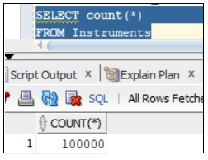

Рисунок 5.1 – Количество строк в таблицe Instruments

Теперь проверим, какое количество времени занимает выполнение запроса для поиска инструмента по названию и цене.

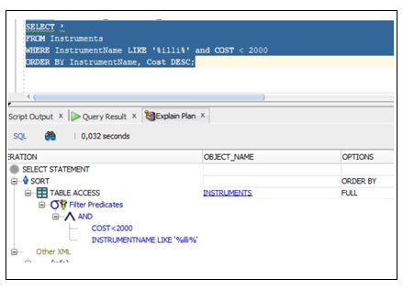

Рисунок 5.2 – Время поиска инструмента

Время ожидания составило 0.032 секунды, однако в реальности в базах данных хранятся миллионы записей, и поиск по ним может занимать значительное время. В данном случае мы просто смоделировали такую ситуацию.

Затем необходимо рассмотреть план выполнения этого запроса, как показано на рисунке 5.3.

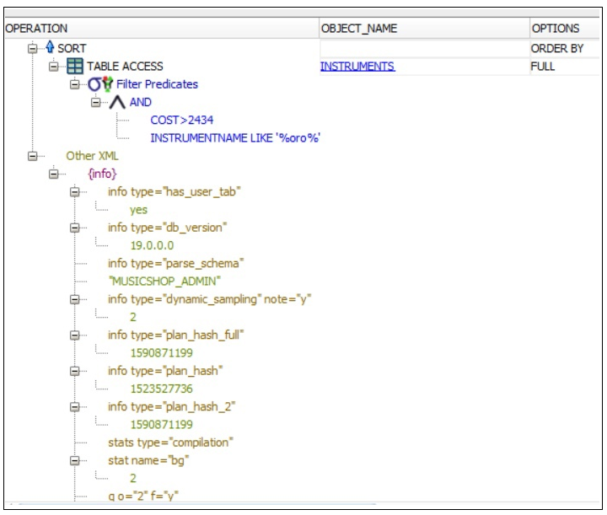

Рисунок 5.3 – План запроса

Теперь попробуем оптимизировать данный запрос с помощью индекса.

CREATE INDEX idx_instrument_name ON Instruments(InstrumentName);

Листинг 5.4 – Создание индекса

Создание такого индекса обуславливаем тем, что этот индекс поможет ускорить выполнение запроса, индекс улучшит сортировку по столбцу InstrumentName.

Теперь проверим результат.

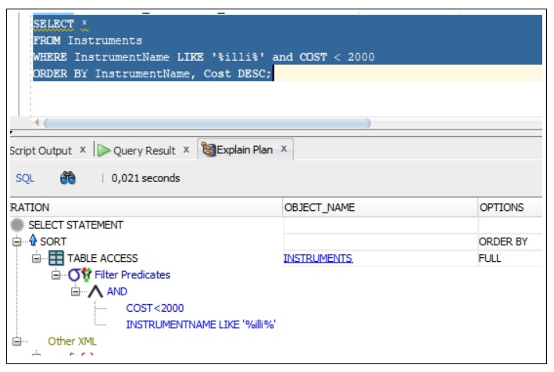

Рисунок 5.5 – Время выполнения запроса после создания индекса

После создания индекса время выполнения запроса уменьшилось до 0.021 секунд, что свидетельствует о том, что индекс является эффективным.

6 Описание технологии и её применения в базе данных

Полнотекстовый поиск – это поиск по всему содержимому документа или очень большого текста в базе данных, а не по определённым атрибутам, что позволяет заметно ускорять запросы к подобным данным и экономить вычислительные мощности.

В основе полнотекстовых поисков лежит индекс, куда загружаются все слова или словосочетания из текстовых документов или очень длинных строк. И при загрузке пользователем своего поискового запроса, поиск осуществляется по этому индексу.

Перед созданием данного индекса необходимо создать список слов и обработчик лексем, которые будут переданы в индекс и будут использоваться для взаимодействия с конструкциями языка. Код для создания приведен в листинге 6.1.

|  |
| --- |
| begin  ctx_ddl.create_preference ('my_wordlist', 'BASIC_WORDLIST');  ctx_ddl.create_preference ('my_lexer', 'AUTO_LEXER');  ctx_ddl.set_attribute ('my_lexer', 'INDEX_STEMS', 'YES');  end; |

Листинг 6.1 – создание лексера и списка слов

В листинге можно увидеть BASIC_WORDLIST: это тип набора слов. Подразумевается, что мы передаем стандартный набор лексических конструкций английского языка, так как именно на этом языке полнотекстовый поиск в Oracle работает максимально стабильно и корректно.

Следующий параметр AUTO_LEXER создает лексический анализатор для полнотекстового поиска, что позволяет искать слова не только по прямой комбинации букв, но использовать также формы слова в качестве результатов поиска.

Создание индекса представлено в листинге 6.2:

|  |
| --- |
| CREATE INDEX idx_instrument_name ON Instruments(InstrumentName)  INDEXTYPE IS CTXSYS.CONTEXT parameters ('LEXER my_lexer WORDLIST my_wordlist'); |

Листинг 6.2 – создание индексов для полнотекстового поиска

Реализация процедуры полнотекстового поиска представлена в листинге 6.3.

|  |
| --- |
| CREATE OR REPLACE PROCEDURE SearchInstruments(p_SearchString VARCHAR2) AS  v_SearchString VARCHAR2(100);  v_ResultCount NUMBER;  BEGIN  IF LENGTH(p_SearchString) > 100 THEN  DBMS_OUTPUT.PUT_LINE('Error: Input string is too long.');  RETURN;  END IF; |

Продолжение листинга 6.3

|  |
| --- |
| v_SearchString := '%' || p_SearchString || '%';  SELECT COUNT(*) INTO v_ResultCount FROM Instruments WHERE  CONTAINS(InstrumentName, v_SearchString) > 0;  IF v_ResultCount > 0 THEN  FOR instrument_rec IN (  SELECT * FROM Instruments WHERE CONTAINS(InstrumentName, v_SearchString) > 0  ) LOOP  DBMS_OUTPUT.PUT_LINE('InstrumentID: ' || instrument_rec.InstrumentID || ', InstrumentName: ' || instrument_rec.InstrumentName);  END LOOP;  ELSE  DBMS_OUTPUT.PUT_LINE('No instruments found matching the search criteria.');  END IF;  END SearchInstruments;  BEGIN  SearchInstruments('or');  END; |

Листинг 6.3 – Создание процедуры полнотекстового поиска

Таким образом, в рамках реализуемой базы данных будет работать полнотекстовый поиск по названию музыкального инструмента.

# **7 Руководство пользователя**

База данных поддерживает два пользователя. Для администратора и клиента созданы свои соединения к базе данных. У администратора – соединение ADMIN, у клиента – USER. Есть два сценария использования.

Первый – при входе от клиента. Есть возможность зарезервировать инструмент (ReserveInstrument), просмотреть популярные инструменты (ShowTopInstruments), просмотреть все инструменты (ShowAllInstruments), оставить отзыв (CreateReview), просмотреть все отзывы (ShowAllReviews), выполнить полнотекстовый поиск по ннструментам (SearchInstruments).

Второй – при входе от администратора: для вызова доступны все созданные и описанные ранее процедуры.

Заключение

При выполнении курсового проекта была создана база данных для магазина музыкальных инструментов. База данных была реализована в СУБД Oracle. Были реализованы все функциональные требования, а именно:

– управление инструментами (добавление, удаление, изменение);

– определение ролей (администратор, обычный пользователь);

– обеспечение резервирования инструментов;

– анализ продукции (количество проданных инструментов по периодам, популярные инструменты, общее количество инструментов).

Был реализован импорт и экспорт данных из базы данных в формат JSON. Была протестирована производительность базы данных при помощи таблицы, содержащей более 100000 строк, и создан индекс для улучшения производительности базы данных, а также реализована технология полнотекстового поиска.

Список используемых источников

1. Oracle Database Documentation [Электронный ресурс]. – Электронные данные. – Режим доступа: https://docs.oracle.com/en/database/oracle/oracle-database/index.html. Дата доступа: 30.11.2023.
2. Faker documentation [Электронный ресурс]. – Электронные данные. – Режим доступа: https://faker.readthedocs.io/en/master/. Дата доступа: 10.12.2023.
3. Python 3.12.1 documentation [Электронный ресурс]. – Электронные данные. – Режим доступа: 15.12.2023.
4. Нистюк О. А. Курс лекций по базам данных, [Электронный ресурс]. – Режим доступа: https://diskstation.belstu.by:5001/. – Дата доступа: 16.12.2023.
5. Full text search in Oracle [Электронный ресурс]. – Электронные данные. – Режим доступа: <https://docs.oracle.com/en/database/oracle/oracle-database/21/adjsn/full-text-search-queries.html#GUID-58ADCDE5-7564-4DA0-BED7-B0DBFD5AE6FB>. Дата доступа: 14.11.2023.

Приложение А

Листинг создания таблиц в базе данных

|  |
| --- |
| CREATE TABLE Categories (  CategoryID INT PRIMARY KEY,  CategoryName NVARCHAR2(50) NOT NULL UNIQUE  );  CREATE TABLE Manufacturers (  ManufacturerID INT GENERATED BY DEFAULT AS IDENTITY (START WITH 1) PRIMARY KEY,  ManufacturerName NVARCHAR2(50) NOT NULL UNIQUE,  Country NVARCHAR2(50)  );  CREATE TABLE Instruments (  InstrumentID INT GENERATED BY DEFAULT AS IDENTITY (START WITH 1) PRIMARY KEY,  InstrumentName VARCHAR(50) NOT NULL,  CategoryID INT REFERENCES Categories(CategoryID) ON DELETE CASCADE,  ManufacturerID INT REFERENCES Manufacturers(ManufacturerID) ON DELETE CASCADE,  Availability NUMBER(1, 0) NOT NULL CHECK (Availability IN (0, 1)),  Cost NUMBER(10, 2) NOT NULL CHECK (Cost > 0)  );  CREATE TABLE Users (  UserID INT GENERATED BY DEFAULT AS IDENTITY (START WITH 1) PRIMARY KEY,  UserName NVARCHAR2(50) NOT NULL,  Balance NUMBER(10, 2) NOT NULL CHECK (Balance >= 0)  );  CREATE TABLE Orders (  OrderID INT GENERATED BY DEFAULT AS IDENTITY (START WITH 1) PRIMARY KEY,  UserID INT REFERENCES Users(UserID) ON DELETE CASCADE,  ReservationDate DATE NOT NULL  );  CREATE TABLE OrderItems (  OrderItemID INT GENERATED BY DEFAULT AS IDENTITY (START WITH 1) PRIMARY KEY,  OrderID INT REFERENCES Orders(OrderID) ON DELETE CASCADE,  InstrumentID INT REFERENCES Instruments(InstrumentID) ON DELETE CASCADE  );  CREATE TABLE InstrumentsReview (  ReviewID INT GENERATED BY DEFAULT AS IDENTITY (START WITH 1) PRIMARY KEY,  UserID INT REFERENCES Users(UserID) ON DELETE CASCADE,  InstrumentID INT REFERENCES Instruments(InstrumentID) ON DELETE CASCADE,  ReviewText NVARCHAR2(1000) NOT NULL  ); |

Приложение Б

Листинг создания процедур

|  |
| --- |
| CREATE OR REPLACE PROCEDURE CountSoldInstruments(p_StartDate VARCHAR2, p_EndDate VARCHAR2) AS  v_count NUMBER;  v_StartDate DATE := TO_DATE(p_StartDate, 'YYYY-MM-DD');  v_EndDate DATE := TO_DATE(p_EndDate, 'YYYY-MM-DD');  BEGIN  SELECT COUNT(*) INTO v_count FROM Orders o  JOIN OrderItems oi ON oi.OrderID = o.OrderID  WHERE o.ReservationDate BETWEEN v_StartDate AND v_EndDate;  IF v_count = 0 THEN  DBMS_OUTPUT.PUT_LINE('No instruments sold in the specified period.');  ELSE  DBMS_OUTPUT.PUT_LINE('Amount of sold instruments in the specified period: ' || TO_CHAR(v_count));  END IF;  EXCEPTION  WHEN NO_DATA_FOUND THEN  DBMS_OUTPUT.PUT_LINE('Error: No data available for counting in the specified period.');  WHEN OTHERS THEN  DBMS_OUTPUT.PUT_LINE('Error: ' || SQLERRM);  END CountSoldInstruments;  EXEC CountSoldInstruments('2023-12-18', '2023-12-31');  drop procedure CountSoldInstruments  CREATE OR REPLACE PROCEDURE GetSoldInstrumentsInfo AS  BEGIN  DECLARE  v_sold_count NUMBER;  BEGIN  SELECT COUNT(DISTINCT oi.InstrumentID)  INTO v_sold_count  FROM OrderItems oi;  IF v_sold_count = 0 THEN  DBMS_OUTPUT.PUT_LINE('No instruments have been sold.');  RETURN;  END IF;  END;  FOR r IN (  SELECT o.OrderID, u.UserName AS Buyer, i.InstrumentName, COUNT(oi.InstrumentID) AS Quantity, o.ReservationDate  FROM Orders o  JOIN OrderItems oi ON o.OrderID = oi.OrderID  JOIN Instruments i ON oi.InstrumentID = i.InstrumentID  JOIN Users u ON o.UserID = u.UserID  GROUP BY o.OrderID, u.UserName, i.InstrumentName, o.ReservationDate  ORDER BY o.ReservationDate  ) LOOP  DBMS_OUTPUT.PUT_LINE('OrderID: ' || r.OrderID ||  ', Buyer: ' || r.Buyer ||  ', Instrument: ' || r.InstrumentName ||  ', Quantity: ' || r.Quantity ||  ', Date: ' || TO_CHAR(r.ReservationDate, 'YYYY-MM-DD HH24:MI:SS'));  END LOOP;  EXCEPTION  WHEN OTHERS THEN  DBMS_OUTPUT.PUT_LINE('Error: ' || SQLERRM);  END GetSoldInstrumentsInfo;  EXEC GetSoldInstrumentsInfo  drop procedure GetSoldInstrumentsInfo  CREATE OR REPLACE TYPE INSTRUMENTS_TABLE AS TABLE OF INT;  CREATE OR REPLACE PROCEDURE ReserveInstrument(p_UserID NUMBER, p_InstrumentIDs INSTRUMENTS_TABLE, p_ReservationDate VARCHAR2) AS  v_TotalInstruments NUMBER;  v_Availability NUMBER;  v_Date DATE;  v_OrderID NUMBER;  BEGIN  v_Date := TO_DATE(p_ReservationDate, 'YYYY-MM-DD');  SELECT COUNT(*) INTO v_TotalInstruments FROM Instruments;  IF v_TotalInstruments = 0 THEN  DBMS_OUTPUT.PUT_LINE('Error: total instruments amount is ' || v_TotalInstruments);  RETURN;  END IF;  IF v_Date > SYSDATE THEN  DBMS_OUTPUT.PUT_LINE('Error: reservation date cannot be in the future.');  RETURN;  END IF;  INSERT INTO Orders (UserID, ReservationDate) VALUES (p_UserID, v_Date)  RETURNING OrderID INTO v_OrderID;  FOR i IN p_InstrumentIDs.FIRST .. p_InstrumentIDs.LAST LOOP  SELECT Availability INTO v_Availability FROM Instruments WHERE InstrumentID = p_InstrumentIDs(i);  IF v_Availability = 1 THEN  INSERT INTO OrderItems (OrderID, InstrumentID) VALUES (v_OrderID, p_InstrumentIDs(i));  DBMS_OUTPUT.PUT_LINE('Instrument with ID ' || p_InstrumentIDs(i) || ' successfully ordered.');  ELSE  DBMS_OUTPUT.PUT_LINE('Instrument with ID ' || p_InstrumentIDs(i) || ' unavailable for order.');  END IF;  END LOOP;  EXCEPTION  WHEN NO_DATA_FOUND THEN  DBMS_OUTPUT.PUT_LINE('Error: no instrument with such ID');  WHEN OTHERS THEN  DBMS_OUTPUT.PUT_LINE('Error: ' || SQLERRM);  END ReserveInstrument;  DECLARE  instrument_ids INSTRUMENTS_TABLE;  BEGIN  instrument_ids := INSTRUMENTS_TABLE(1, 2);  ReserveInstrument(1, instrument_ids, '2023-12-18');  END;  select * from Orders  select * from OrderItems  delete from OrderItems  drop procedure ReserveInstrument  CREATE OR REPLACE PROCEDURE CountAllInstruments AS  v_count NUMBER;  BEGIN  SELECT COUNT(*) INTO v_count FROM Instruments;    IF v_count = 0 THEN  DBMS_OUTPUT.PUT_LINE('No instruments found.');  ELSE  DBMS_OUTPUT.PUT_LINE('Amount of all instruments: ' || TO_CHAR(v_count));  END IF;    EXCEPTION  WHEN NO_DATA_FOUND THEN  DBMS_OUTPUT.PUT_LINE('Error: No data available for counting.');  WHEN OTHERS THEN  DBMS_OUTPUT.PUT_LINE('Error: ' || SQLERRM);  END CountAllInstruments;  EXEC CountAllInstruments;  drop procedure CountAllInstruments  CREATE OR REPLACE PROCEDURE ShowTopInstruments(p_TopCount NUMBER) AS  v_count NUMBER := 0;  BEGIN  FOR r IN (  SELECT i.InstrumentID, i.InstrumentName, COUNT(oi.InstrumentID) AS OrderCount  FROM Instruments i  JOIN OrderItems oi ON i.InstrumentID = oi.InstrumentID  GROUP BY i.InstrumentID, i.InstrumentName  ORDER BY OrderCount DESC  FETCH FIRST p_TopCount ROWS ONLY  ) LOOP  DBMS_OUTPUT.PUT_LINE('InstrumentID: ' || r.InstrumentID ||  ', InstrumentName: ' || r.InstrumentName ||  ', OrdersCount: ' || r.OrderCount);  v_count := v_count + 1;  END LOOP;  IF v_count = 0 THEN  DBMS_OUTPUT.PUT_LINE('Error: No popular instruments found.');  END IF;  EXCEPTION  WHEN OTHERS THEN  DBMS_OUTPUT.PUT_LINE('Error: ' || SQLERRM);  END ShowTopInstruments;  EXEC ShowTopInstruments(1);  drop procedure ShowTopInstruments  CREATE OR REPLACE PROCEDURE ShowAllInstruments AS  BEGIN  FOR r IN (SELECT * FROM Instruments ORDER BY InstrumentID) LOOP  DBMS_OUTPUT.PUT_LINE('InstrumentID: ' || r.InstrumentID ||  ', InstrumentName: ' || r.InstrumentName ||  ', CategoryID: ' || r.CategoryID ||  ', ManufacturerID: ' || r.ManufacturerID ||  ', Availability: ' || r.Availability ||  ', Cost: ' || r.Cost);  END LOOP;  EXCEPTION  WHEN NO_DATA_FOUND THEN  DBMS_OUTPUT.PUT_LINE('No instruments found.');  WHEN OTHERS THEN  DBMS_OUTPUT.PUT_LINE('Error: ' || SQLERRM);  END ShowAllInstruments;  EXEC ShowAllInstruments  drop procedure ShowAllInstruments  CREATE OR REPLACE PROCEDURE CreateReview(  p_UserID NUMBER,  p_InstrumentID NUMBER,  p_ReviewText NVARCHAR2  ) AS  v_OrderID NUMBER;  BEGIN  SELECT o.OrderID INTO v_OrderID  FROM Orders o  JOIN OrderItems oi ON o.OrderID = oi.OrderID  WHERE o.UserID = p_UserID AND oi.InstrumentID = p_InstrumentID;  IF v_OrderID IS NULL THEN  DBMS_OUTPUT.PUT_LINE('Error: User did not order the specified instrument.');  RETURN;  END IF;  INSERT INTO InstrumentsReview (UserID, InstrumentID, ReviewText)  VALUES (p_UserID, p_InstrumentID, p_ReviewText);  DBMS_OUTPUT.PUT_LINE('Review successfully added.');  EXCEPTION  WHEN NO_DATA_FOUND THEN  DBMS_OUTPUT.PUT_LINE('Error: Order not found for the specified user and instrument.');  WHEN OTHERS THEN  DBMS_OUTPUT.PUT_LINE('Error: ' || SQLERRM);  END CreateReview;  EXEC CreateReview(1, 2, 'fantastic!!!');  drop procedure CreateReview  CREATE OR REPLACE PROCEDURE ShowAllReviews AS  BEGIN  FOR r IN (SELECT * FROM InstrumentsReview) LOOP  DBMS_OUTPUT.PUT_LINE('ReviewID: ' || r.ReviewID ||  ', UserID: ' || r.UserID ||  ', InstrumentID: ' || r.InstrumentID ||  ', ReviewText: ' || r.ReviewText);  END LOOP;  IF SQL%NOTFOUND THEN  DBMS_OUTPUT.PUT_LINE('No reviews found.');  END IF;  EXCEPTION  WHEN OTHERS THEN  DBMS_OUTPUT.PUT_LINE('Error: ' || SQLERRM);  END ShowAllReviews;  EXEC ShowAllReviews;  drop procedure ShowAllReviews  CREATE OR REPLACE PROCEDURE InsertInstrument(  p_InstrumentName IN NVARCHAR2,  p_CategoryID IN NUMBER,  p_ManufacturerID IN NUMBER,  p_Availability IN NUMBER,  p_Cost in NVARCHAR2  )  IS  v_category_count NUMBER;  v_manufacturer_count NUMBER;  v_cost NUMBER;  BEGIN  SELECT COUNT(*) INTO v_category_count FROM Categories WHERE CategoryID = p_CategoryID;  IF v_category_count = 0 THEN  DBMS_OUTPUT.PUT_LINE('Error: Category does not exist.');  RETURN;  END IF;  SELECT COUNT(*) INTO v_manufacturer_count FROM Manufacturers WHERE ManufacturerID = p_ManufacturerID;  IF v_manufacturer_count = 0 THEN  DBMS_OUTPUT.PUT_LINE('Error: Manufacturer does not exist.');  RETURN;  END IF;  IF p_Availability NOT IN (0, 1) THEN  DBMS_OUTPUT.PUT_LINE('Error: Availability must be either 0 or 1.');  RETURN;  END IF;  v_cost := TO_NUMBER(p_Cost);  IF v_cost <= 0 THEN  DBMS_OUTPUT.PUT_LINE('Error: Cost must be greater than 0.');  RETURN;  END IF;  INSERT INTO Instruments (InstrumentName, CategoryID, ManufacturerID, Availability, Cost)  VALUES (p_InstrumentName, p_CategoryID, p_ManufacturerID, p_Availability, v_cost);  DBMS_OUTPUT.PUT_LINE('Instrument ' || p_InstrumentName || ' was successfully added');  COMMIT;  EXCEPTION  WHEN OTHERS THEN  ROLLBACK;  DBMS_OUTPUT.PUT_LINE('Error: ' || SQLCODE || ' - ' || SQLERRM);  RAISE;  END InsertInstrument;  BEGIN  InsertInstrument(  'ExampleInstrument', -- InstrumentName  7, -- CategoryID  8, -- ManufacturerID  1, -- Availability  '1000,45' -- Cost  );  END;  select * from instruments where InstrumentName = 'ExampleInstrument'  delete from instruments where InstrumentName = 'ExampleInstrument'  CREATE OR REPLACE PROCEDURE DeleteInstrument(  p_InstrumentID IN NUMBER  )  IS  v_instrument_count NUMBER;  BEGIN  SELECT COUNT(*) INTO v_instrument_count FROM Instruments WHERE InstrumentID = p_InstrumentID;  IF v_instrument_count = 0 THEN  DBMS_OUTPUT.PUT_LINE('Error: Instrument with ID ' || p_InstrumentID || ' does not exist.');  RETURN;  END IF;  DELETE FROM Instruments WHERE InstrumentID = p_InstrumentID;  DBMS_OUTPUT.PUT_LINE('Instrument with ID ' || p_InstrumentID || ' successfully deleted');  COMMIT;  EXCEPTION  WHEN OTHERS THEN  ROLLBACK;  DBMS_OUTPUT.PUT_LINE('Error: ' || SQLCODE || ' - ' || SQLERRM);  RAISE;  END DeleteInstrument;  BEGIN  DeleteInstrument(100000);  END;  CREATE OR REPLACE PROCEDURE UpdateInstrument(  p_InstrumentID IN NUMBER,  p_InstrumentName IN NVARCHAR2,  p_CategoryID IN NUMBER,  p_ManufacturerID IN NUMBER,  p_Availability IN NUMBER,  p_Cost IN NVARCHAR2  )  IS  v_category_count NUMBER;  v_manufacturer_count NUMBER;  v_cost NUMBER;  v_instrument_count NUMBER;  BEGIN  SELECT COUNT(*) INTO v_instrument_count FROM Instruments WHERE InstrumentID = p_InstrumentID;  IF v_instrument_count = 0 THEN  DBMS_OUTPUT.PUT_LINE('Error: Instrument with ID ' || p_InstrumentID || ' does not exist.');  RETURN;  END IF;  SELECT COUNT(*) INTO v_category_count FROM Categories WHERE CategoryID = p_CategoryID;  IF v_category_count = 0 THEN  DBMS_OUTPUT.PUT_LINE('Error: Category does not exist.');  RETURN;  END IF;  SELECT COUNT(*) INTO v_manufacturer_count FROM Manufacturers WHERE ManufacturerID = p_ManufacturerID;  IF v_manufacturer_count = 0 THEN  DBMS_OUTPUT.PUT_LINE('Error: Manufacturer does not exist.');  RETURN;  END IF;  IF p_Availability NOT IN (0, 1) THEN  DBMS_OUTPUT.PUT_LINE('Error: Availability must be either 0 or 1.');  RETURN;  END IF;  v_cost := TO_NUMBER(p_Cost);  IF v_cost <= 0 THEN  DBMS_OUTPUT.PUT_LINE('Error: Cost must be greater than 0.');  RETURN;  END IF;  UPDATE Instruments  SET  InstrumentName = p_InstrumentName,  CategoryID = p_CategoryID,  ManufacturerID = p_ManufacturerID,  Availability = p_Availability,  Cost = v_cost  WHERE InstrumentID = p_InstrumentID;  DBMS_OUTPUT.PUT_LINE('Instrument with ID ' || p_InstrumentID || ' was successfully updated');  COMMIT;  EXCEPTION  WHEN OTHERS THEN  ROLLBACK;  DBMS_OUTPUT.PUT_LINE('Error: ' || SQLCODE || ' - ' || SQLERRM);  RAISE;  END UpdateInstrument;  BEGIN  UpdateInstrument(  1, -- InstrumentID,  'UpdatedInstrument', -- new InstrumentName  7, -- new CategoryID  8, -- new ManufacturerID  1, -- new Availability  '1500,99' -- new Cost  );  END;  select * from instruments where InstrumentID = 1 |

Приложение В

Листинг создания пользователей и выдачи им необходимых привилегий

|  |
| --- |
| alter session set container = MusicShop  grant CTXAPP to MusicShop_ADMIN;  CREATE TABLESPACE MusicShop_PDB  DATAFILE 'MusicShop_PDB.dbf'  SIZE 100M  AUTOEXTEND ON NEXT 5M  BLOCKSIZE 8192  EXTENT MANAGEMENT LOCAL;  CREATE TEMPORARY TABLESPACE TS_MusicShop_TEMP  TEMPFILE 'TS_MusicShop_TEMP.dbf'  SIZE 100M  AUTOEXTEND ON NEXT 5M  BLOCKSIZE 8192  EXTENT MANAGEMENT LOCAL;  CREATE PROFILE MAIN_ADMIN_PROFILE LIMIT  PASSWORD_LIFE_TIME 120  SESSIONS_PER_USER 15  FAILED_LOGIN_ATTEMPTS 10  PASSWORD_LOCK_TIME 1  PASSWORD_REUSE_TIME 10  PASSWORD_GRACE_TIME DEFAULT  CONNECT_TIME 180  IDLE_TIME 30;  create user MusicShop_ADMIN identified by admin  default tablespace MusicShop_PDB  quota unlimited on MusicShop_PDB  temporary tablespace TS_MusicShop_TEMP  profile MAIN_ADMIN_PROFILE;  grant all privileges to MusicShop_ADMIN;  CREATE TABLESPACE MusicShop_PDB_USER  DATAFILE 'MusicShop_PDB_USER.dbf'  SIZE 100M  AUTOEXTEND ON NEXT 5M  BLOCKSIZE 8192  EXTENT MANAGEMENT LOCAL;  CREATE TEMPORARY TABLESPACE TS_MusicShop_TEMP_USER  TEMPFILE 'TS_MusicShop_TEMP_USER.dbf'  SIZE 100M  AUTOEXTEND ON NEXT 5M  BLOCKSIZE 8192  EXTENT MANAGEMENT LOCAL;  CREATE PROFILE MAIN_USER_PROFILE LIMIT  PASSWORD_LIFE_TIME 120  SESSIONS_PER_USER 15  FAILED_LOGIN_ATTEMPTS 10  PASSWORD_LOCK_TIME 1  PASSWORD_REUSE_TIME 10  PASSWORD_GRACE_TIME DEFAULT  CONNECT_TIME 180  IDLE_TIME 30;  create user MusicShop_USER identified by 1234  default tablespace MusicShop_PDB_USER  quota unlimited on MusicShop_PDB_USER  temporary tablespace TS_MusicShop_TEMP_USER  profile MAIN_USER_PROFILE;  grant create session to MusicShop_USER;  GRANT EXECUTE ON MusicShop_ADMIN.ShowAllInstruments TO MusicShop_USER;  GRANT EXECUTE ON MusicShop_ADMIN.ReserveInstrument TO MusicShop_USER;  GRANT EXECUTE ON MusicShop_ADMIN.ShowTopInstruments TO MusicShop_USER;  GRANT EXECUTE ON MusicShop_ADMIN.CreateReview TO MusicShop_USER;  GRANT EXECUTE ON MusicShop_ADMIN.ShowAllReviews TO MusicShop_USER;  GRANT CREATE TYPE TO MusicShop_USER; |

Приложение Г

Листинг процедур импорта-экспорта

|  |
| --- |
| CREATE OR REPLACE DIRECTORY UTL_DIR AS 'C:\MusicShop';  GRANT READ, WRITE ON DIRECTORY UTL_DIR TO public;  CREATE OR REPLACE PROCEDURE ImportInstrumentsFromJSON  IS  BEGIN  FOR json_rec IN (SELECT InstrumentName, CategoryID, ManufacturerID, Availability, Cost  FROM JSON_TABLE(BFILENAME('UTL_DIR', 'Instruments.json'), '$[*]'  COLUMNS (  InstrumentName VARCHAR2(50) PATH '$.InstrumentName',  CategoryID NUMBER PATH '$.CategoryID',  ManufacturerID NUMBER PATH '$.ManufacturerID',  Availability NUMBER PATH '$.Availability',  Cost NUMBER PATH '$.Cost'  ))  )  LOOP  BEGIN  INSERT INTO Instruments (InstrumentID, InstrumentName, CategoryID, ManufacturerID, Availability, Cost)  VALUES (  DEFAULT,  json_rec.InstrumentName,  json_rec.CategoryID,  json_rec.ManufacturerID,  json_rec.Availability,  json_rec.Cost  );  EXCEPTION  WHEN DUP_VAL_ON_INDEX THEN  DBMS_OUTPUT.PUT_LINE('Instrument with the ID already exists.');  WHEN OTHERS THEN  DBMS_OUTPUT.PUT_LINE('Error inserting Instrument: ' || SQLERRM);  RAISE;  END;  END LOOP;  COMMIT;  DBMS_OUTPUT.PUT_LINE('Import completed successfully.');  END ImportInstrumentsFromJSON;  BEGIN  ImportInstrumentsFromJSON;  END;  CREATE OR REPLACE PROCEDURE ExportInstrumentsToJSON  IS  v_file UTL_FILE.FILE_TYPE;  BEGIN  v_file := UTL_FILE.FOPEN('UTL_DIR', 'ExportInstruments.json', 'W');  UTL_FILE.PUT_LINE(v_file, '[');  FOR rec IN (SELECT InstrumentID, InstrumentName, CategoryID, ManufacturerID, Availability, Cost  FROM Instruments  ORDER BY InstrumentID)  LOOP  UTL_FILE.PUT_LINE(v_file, JSON_OBJECT(  'InstrumentID' VALUE rec.InstrumentID,  'InstrumentName' VALUE rec.InstrumentName,  'CategoryID' VALUE rec.CategoryID,  'ManufacturerID' VALUE rec.ManufacturerID,  'Availability' VALUE rec.Availability,  'Cost' VALUE rec.Cost  ) || ',');  END LOOP;  UTL_FILE.PUT_LINE(v_file, ']');  UTL_FILE.FCLOSE(v_file);  DBMS_OUTPUT.PUT_LINE('Export completed successfully.');  EXCEPTION  WHEN OTHERS THEN  DBMS_OUTPUT.PUT_LINE('Error exporting data: ' || SQLERRM);  IF UTL_FILE.IS_OPEN(v_file) THEN  UTL_FILE.FCLOSE(v_file);  END IF;  END ExportInstrumentsToJSON;  BEGIN  ExportInstrumentsToJSON;  END; |